Dictées flashs CM1/CM2 - Année 1 - Évaluation 7

Dictée bilan | Si tu nages régulièrement, tes muscles se développent, tes os se consolident et quand tes articulations fonctionnent, le cartilage qui les enrobe se renforce. Ton cœur grossit, devient plus puissant, plus efficace et tu es de moins en moins essoufflé. En plus, tu brûles plus de calories et tu gardes la ligne ! Alors, les bienfaits de la natation, tu les vois tous les jours.

Éléments de la dictée bilan à corriger
Accords du nom | 6 | muscles  os  articulations | calories  bienfaits  jours

Évaluation d’orthographe CM1/CM2, « dictée bilan 28 »

n° | Compétence | Score | Évaluation |  |  |  | Signature
1 | En dictée, je sais accorder le nom. | /6 | A | AR | ECA | NA

Évaluation d’orthographe CM1/CM2, « dictée bilan 28 »

n° | Compétence | Score | Évaluation |  |  |  | Signature
1 | En dictée, je sais accorder le nom. | /6 | A | AR | ECA | NA

Évaluation d’orthographe CM1/CM2, « dictée bilan 28 »

n° | Compétence | Score | Évaluation |  |  |  | Signature
1 | En dictée, je sais accorder le nom. | /6 | A | AR | ECA | NA

Évaluation d’orthographe CM1/CM2, « dictée bilan 28 »

n° | Compétence | Score | Évaluation |  |  |  | Signature
1 | En dictée, je sais accorder le nom. | /6 | A | AR | ECA | NA

Évaluation d’orthographe CM1/CM2, « dictée bilan 28 »

n° | Compétence | Score | Évaluation |  |  |  | Signature
1 | En dictée, je sais accorder le nom. | /6 | A | AR | ECA | NA

Évaluation d’orthographe CM1/CM2, « dictée bilan 28 »

n° | Compétence | Score | Évaluation |  |  |  | Signature
1 | En dictée, je sais accorder le nom. | /6 | A | AR | ECA | NA

Évaluation d’orthographe CM1/CM2, « dictée bilan 28 »

n° | Compétence | Score | Évaluation |  |  |  | Signature
1 | En dictée, je sais accorder le nom. | /6 | A | AR | ECA | NA

Évaluation d’orthographe CM1/CM2, « dictée bilan 28 »

n° | Compétence | Score | Évaluation |  |  |  | Signature
1 | En dictée, je sais accorder le nom. | /6 | A | AR | ECA | NA

Évaluation d’orthographe CM1/CM2, « dictée bilan 28 »

n° | Compétence | Score | Évaluation |  |  |  | Signature
1 | En dictée, je sais accorder le nom. | /6 | A | AR | ECA | NA
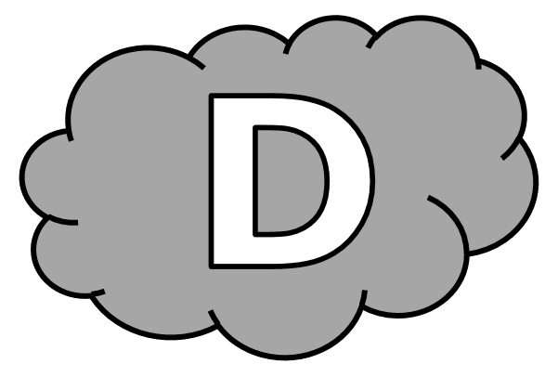
Si tu ............................... ..................................................... , tes .............................. ............. .............................................. , tes ......... ............ .............................................. ............ quand tes ........................................ .................................................... , le ........................................... qui les ........................................ ............. ........................................ . Ton ................... ................................... , ............................... plus ............................................ , plus efficace ............ tu ............... de moins en moins essoufflé. En plus, tu ............................ plus de ..................................... ............. tu .............................. la ligne ! Alors, les ..................................... de la natation, tu les ........................... tous les ......................................... .

